南投縣福龜國小101學年度推動兒童閱讀活動-11月份閱讀心得分享照片
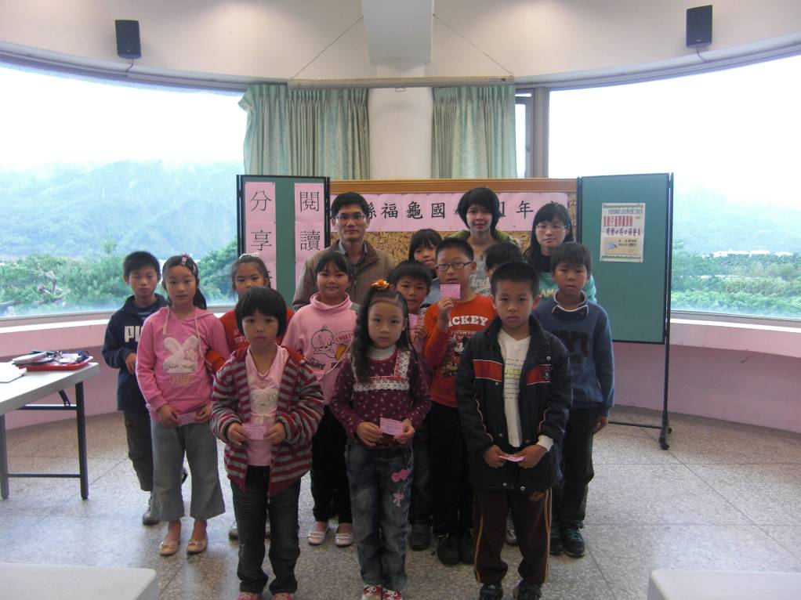
閱讀心得分享結果-成績優良者合照
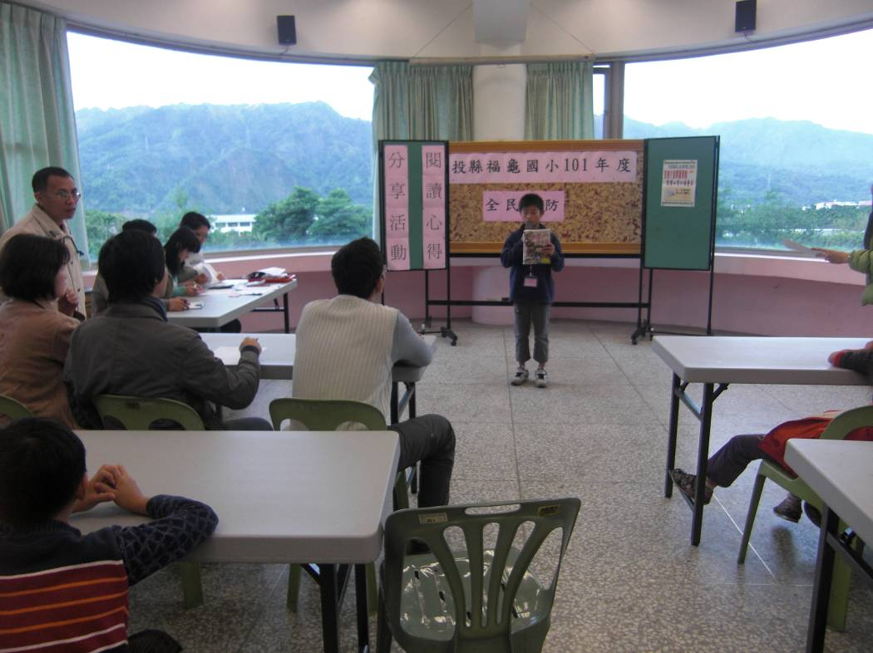
閱讀心得分享—高年級

